林氏化学集团简介
林氏化学（集团）由北京林氏精化、濮阳林氏化学、美国林氏化学组成。是国内专业生产水性树脂的公司、主要生产水性PU树脂、丙烯酸树脂，也将是最大聚异戊二烯乳液研发基地、林氏医疗的投产也成为世界先进水平的医用手套生产基地。
北京林氏精化新材料有限公司注册成立于1998年中国北京中关村丰台科技园，是北京市科学技术委员会及相关部门认定的北京市高新技术企业；是国内专业研发、生产PU系列的公司。而在10年之后的2008年濮阳林氏化学注册成立，位于河南省濮阳县产业集聚区。河南地处中原，历史悠久，是中华民族的发祥地之一，浓缩着中国5000年的文明史，是中国重要的农业、能源、原材料生产基地和重要的交通枢纽。河南一直是中国重点开发建设的省份之一，资源丰富、交通便利、通讯发达，具有良好的投资环境，和良好的发展潜力。作为河南新型的城市——濮阳，位于河南省的东北部，黄河下游北岸，冀、鲁、豫三省交界处。濮阳是龙的故乡，是卫生城市、文明城市、旅游城市、园林城市。濮阳林氏化学就坐落在这座城市，这也就预示着濮阳林氏化学扬帆起航。濮阳林氏化学的使命是新建聚异戊二烯乳液产业化研究基地。项目规划建设用地600亩；共计投资11亿元，一期投资1.05亿元。项目建成后达到年产聚异戊二烯乳液50000吨的生产能力，并具有开发生产功能齐全的高分子系列产品能力，该产品主要用于化工、医疗、建筑、汽车等领域。项目二期，利用聚异戊二烯乳液进行深加工，投资约10亿元建设手术手套项目，此项目成为世界先进水平的医用手套生产基地。两期项目完成后，预计年产值可达80亿元，利税8亿元，可提供约4000人的就业岗位，大力推动社会经济发展。
美国林氏化学主要是负责全球的水性树脂、医疗行业等产品销售业务。并对全球产品需求作出整合分析，从而增加林氏化学市场产品更新速度和竞争能力，为林氏化学（集团）走向国际化道路奠定坚实基础。
林氏化学（集团）企业文化
林氏化学（集团）的核心价值观是：谦虚、创新、速度、责任与服务。
谦虚，代表者林氏化学的基本态度；
创新与速度：代表着林氏化学的劳动方式；
责任与服务：代表着林氏化学对公司、家庭和社会的行为准则。
林氏化学（集团）建立国际一流的管理体系；技术卓越，管理先进，员工和企业和谐统一，拥有完善的价值评估、价值实现体系，建立一支能力过硬、敢于亮剑、敢于完成任务的企业团队。
林氏化学（集团）的远景规划
林氏化学（集团）坚持走新型工业化道路，公司生产努力减轻环境的压力，做到绿色环保。生产用水努力做到零排放，废水经生物处理后用于绿化用水，同时建造水系景观，既环保又经济，把产业建成真正意义上的绿色经济、低碳产业。
林氏化学（集团）将追求先进的技术、追求卓越的管理、追求高速的发展。总的来说是以发展为第一要务、以市场为先导、以技术创新为核心、以科学管理为保障、以企业文化为动力。我们将通过谦虚、创新、速度、责任、服务的价值实现途径，来促进个人价值、公司价值、社会价值的共同实现；不断的技术创新，不断的研发新产品使林氏化学（集团）一直走在行业前列。
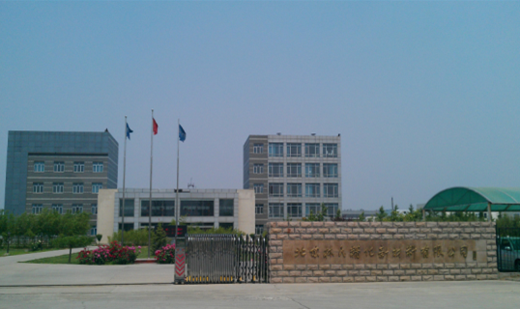
林氏化学（集团）将努力成为国际一流的水性树脂专家。通过提供创新的技术解决方案，使人类远离化学溶剂的污染，用生命之源——水，来实现人类的健康梦想！

北京林氏厂区外貌

